Студент группы ИС-28 Силкин М.А

Практическое занятие № 3.1
Тема: Cоставление программ ветвящейся структуры в IDE PyCharm Community

Цель: Закрепить усвоенные знания, понятия, алгоритмы, основные принципы составления программ, приобрести навыки составление программ ветвящейся структуры в IDE PyCharm Community.

Постановка задачи.
Дано целое положительное число. Проверить истинность высказывания: «Данное число является нечетным трехзначным»
Тип алгоритма: ветвящийся

Блок-схема алгоритма:
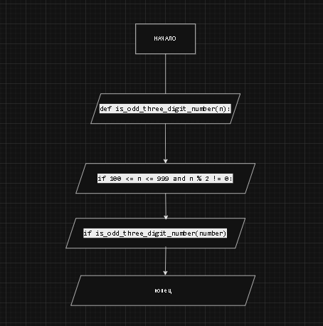
'''Даны три числа. Найти среднее из них (то есть число, расположенное между наименьшим и наибольшим'''

'''Дано целое положительное число. Проверить истинность высказывания: "данное число является нечетным трехзначным".'''
def znachenie_2 (n):
# Проверяем, что число положительное, трехзначное и нечетное
if 100 <= n <= 999 and n % 2 != 0:
return True
else:
return False
# Пример использования
number = int(input("Введите целое положительное число: "))
if znachenie_2 (number):
print("Данное число является нечетным трехзначным.")
else:
print("Данное число не является нечетным трехзначным.")
Протокол работы программы:
Введите целое положительное число: 100
Данное число не является нечетным трехзначным.
Вывод: В процессе выполнения практического задания мы написали программу по данным условиям которая успешно отработала.

